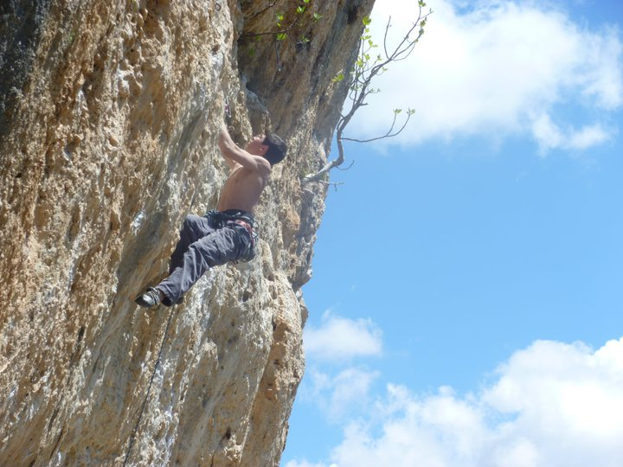

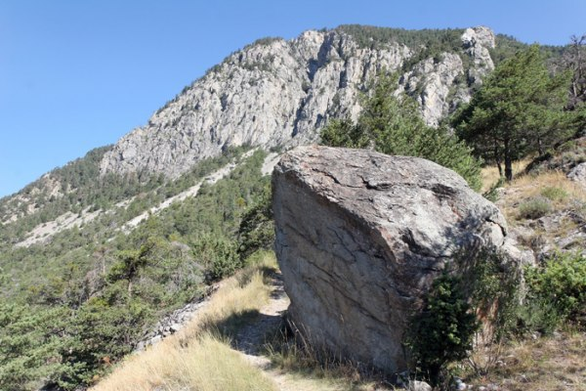

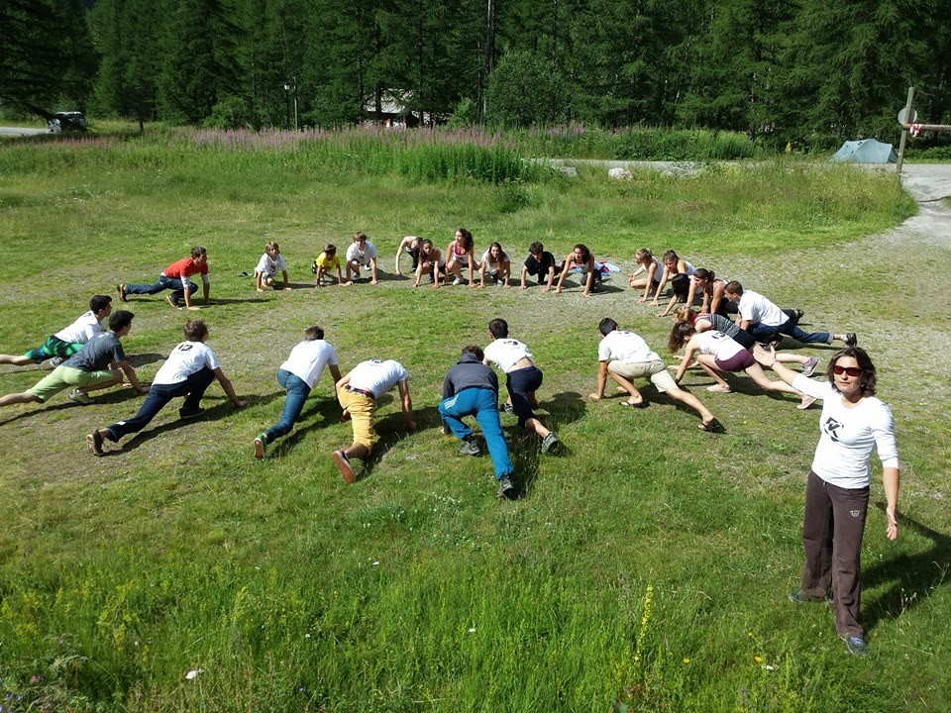

 |  |  | Visitez notre page Facebook - Team K you  Corinne Theroux : 06 33 40 73 00  Marine Jourdan : 06 66 39 12 86 |  | Du 16 au 21 Juillet 2015  « STAGE PERF FALAISE BRIANCONNAIS »  TK organise un stage sur la thématique  « entraînement »  Informations :
  Transport :
  Le stage démarre sur place, vous devez prévoir votre transport jusqu’au lieu du stage.
  Attention : le nombre d’inscrit est limité à 16 personnes.
  Rendez-vous : 09h30 à PELVOUX
  Le Sarret - 05340 PELVOUX
  Dormir : gîte : http://chaletleychauda.ffcam.fr/
  Manger : PDJ et repas chaud le soir au gîte
  Et pique-nique le midi
  Retour : 18h à PELVOUX
  Prix : 450€ (hors frais de déplacement)
  Ce prix comprend : -180€ d’hébergement/restauration
  -270€ de frais pédagogique
  www.teamkyou.com
  contact@teamkyou.com
  *Paiement de 150 € de réservation à l’inscription (arrhes). Le solde en une ou deux fois.
  *Paiement 15 jours avant le début du stage.
  *Paiement par chèque à Ass tit caillou (13 quartier Boulogne, 26730 HOSTUN), par virement bancaire ou par paypal à contact@teamkyou.com (à vos frais).
  *Il faut être licencié à la FFME.
  *Une cotisation de 15€ vous sera demandée pour toute personne non adhérente à l’association.
  Date limite d’inscription : le 16 Juin 2015
  Les coachs : Eric CHANOURDIE, Marine JOURDAN, Yoann LE COUSTER
  Quoi prendre : -corde de 70 mètres
  -15 dégaines minimum, système d’assurage, CASQUE OBLIGATOIRE POUR LES MINEURS
  -chaussons
  -gourde
  -des vêtements appropriés pour la chaleur
  et le froid
  -boissons et nourriture en plus pour la
  journée
  
  Visitez notre page Facebook - Team K you
  Corinne Theroux : 06 33 40 73 00
  Marine Jourdan : 06 66 39 12 86
  www.teamkyou.com
  contact@teamkyou.com

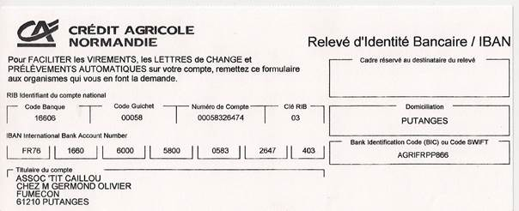

www.teamkyou.com
contact@teamkyou.com

Visitez notre page Facebook – Team K You

